Presseinformation

RAFI auf der electronica 2026:
HMI-Kompetenz von Automation bis Cyber-Sicherheit

Vom 10. bis 13. November zeigt RAFI auf der electronica in München innovative Systemlösungen für Automation und Robotik, Energiesysteme und smarte Infrastruktur sowie Cyber-Sicherheit. Als Messeneuheit präsentiert der weltweit agierende HMI-Spezialist in Halle A3, Stand 361, neue Keypads mit 16 und 20 Tasten sowie Keypads mit integriertem Encoder. Ebenfalls neu zu sehen ist mit dem Smart Encoder ein adaptiver Drehgeber mit programmierbarer Haptik, der sich in Klickverhalten, Drehmoment, Endanschlägen und aktiver Rückstellung individuell konfigurieren lässt.

Einen Schwerpunkt des Ausstellungsprogramms bilden neue Technologieplattformen für autonom operierende Maschinen. Maschinenhersteller finden hier geprüfte, individuell adaptierbare Modulbausätze, die von einzelnen Technologiebausteinen über skalierbare Autonomy Kits für die Nachrüstung mobiler Maschinen bis hin zur Entwicklung und Produktion kompletter autonomer Systeme reichen.

Als zweites Kompetenzfeld präsentiert RAFI hochfunktionale HMI-Lösungen für die Robotik und Industrieautomation. Exemplarisch dafür steht das am Messestand vorgestellte, besonders ergonomische Multitouch-Panel für Spritzgussmaschinen. Das mit einem kapazitiven 21,5ʺ-Display sowie innovativer Tasterkonsole ausgestattete Bediensystem verfügt über einen Doppelschwenkmechanismus zur optimalen Ausrichtung am Arbeitsplatz. Ein weiterer Fokus liegt auf kundenspezifischen, robusten Bedien- und Steuerungssystemen für den Outdoor-Einsatz in smarten Infrastrukturen wie Ladestationen oder dem Energiemanagement.

Im immer wichtiger werdenden Bereich der Cyber Security unterstützt RAFI seine Kunden beim Aufbau sicherer Systemarchitekturen, die den kommenden EU-Anforderungen des Cyber Resilience Act (CRA) entsprechen. Zu den Kompetenzen, die RAFI bietet, gehören u.a. die Integration von Secure Boot und Authentifizierungsmechanismen, der Schutz sensibler Daten durch moderne Verschlüsselungstechnologien, die Absicherung von Schnittstellen sowie die Planung und Umsetzung nachhaltiger Lifecycle-Strategien.
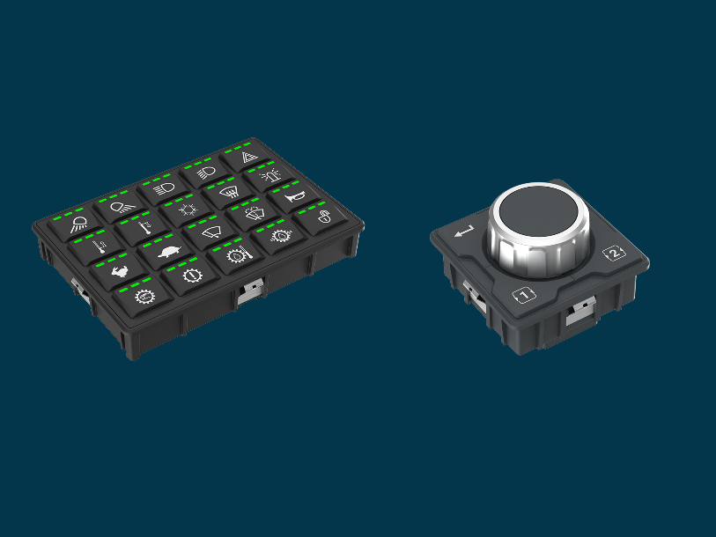

Bild 1: Auf der electronica stellt RAFI neue Keypads mit 16 und 20 Tasten sowie Rotary Push Encoder für präzise Eingaben, Menünavigation und Funktionssteuerung vor.

Bildquelle: RAFI

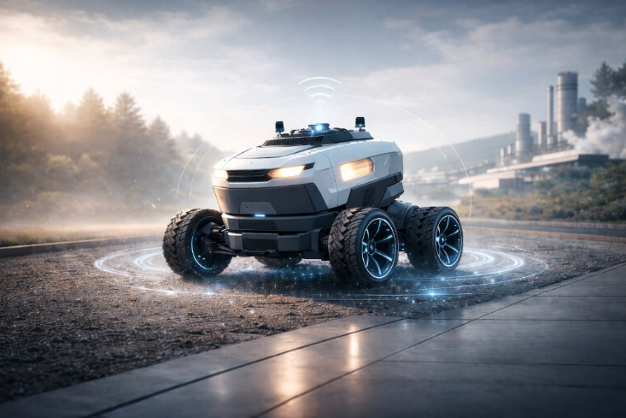

Bild 2: Im Bereich „Autonomy” kann RAFI sämtliche Prozessschritte von der Entwicklung bis zur industriellen Serienfertigung aus einer Hand realisieren.

Bildquelle: RAFI (KI-generiert)

Bilder: | keypad_encoder_2000.jpg  RAFI_Autonomy_Kit_2000.jpg | Zeichen: | 2.047
Dateiname: | 26315-RAFI-PM1-electron-2026.docx | Datum: | 13.10.2026
Tags: | RAFI, electronica 2026, HMI-Spezialist, Automation, Robotik, smarte Infrastruktur, Cyber-Sicherheit, München, Autonomy Kit, Multitouch-Panel, kapazitives Display, Cyber Security, Cyber Resilience Act, Smart Encoder

Über die RAFI Gruppe

Das im Jahr 1900 gegründete Unternehmen entwickelt und produziert elektromechanische Bauelemente und Systeme für die Mensch-Maschine-Kommunikation. Dazu gehören Taster, Schalter, Touchscreens und Bediensysteme sowie elektronische Baugruppen. RAFI-Produkte werden eingesetzt in der Automation und Medizintechnik, im Maschinen- und Anlagenbau, in Straßen- und Schienenfahrzeugen, in Haushaltsgeräten sowie in der Telekommunikation. Die RAFI Gruppe agiert weltweit mit über 2.000 Mitarbeitern an Standorten in Deutschland, Europa, China und den USA. Der Hauptsitz der RAFI Gruppe befindet sich in Berg bei Ravensburg.

Kontakt:  RAFI GmbH & Co. KG  Fred Nemitz  Unternehmenskommunikation  Ravensburger Straße 128-134  88276 Berg  Tel.: 0160 92048569  E-Mail: fred.nemitz@rafi-group.com  Internet: www.rafi-group.com |  | gii die Presse-Agentur GmbH  Christburger Str. 41  10405 Berlin  Tel.: 030 53 89 65-0  E-Mail: info@gii.de  Internet: www.gii.de

